
Снегурочка

ЕЖЕКВАРТАЛЬНАЯ ГАЗЕТА
ДЕТСКОГО САДА
КОМБИНИРОВАННОГО ВИДА №131

« ДЕТИ – ПРАВО НА ЖИЗНЬ БЕЗ НАСИЛИЯ
И
ЖЕСТОКОГО ОБРАЩЕНИЯ»
Организация Объединенных Наций приняла в 1989 году «Конвенцию о правах ребенка».
На территории нашей страны Конвенция о правах ребенка вступила в силу 15 сентября 1990 года.
Это значит, что наше государство должно соблюдать все положения данной Конвенции.
Конвенция – это международный юридический документ, признающий все права человека в отношении детей от 0 до 18 лет.

Согласно Конвенции ООН о правах ребенка – все дети имеют право на жизнь без насилия.
Насилие - такое физическое или психологическое действие в отношении личности, группы или общества в целом, которое направлено на ограничение всех форм свободы и носит явный или скрытый характер для объекта

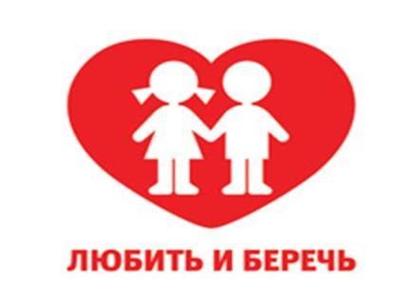

Дети – будущее нашей земли,
нашего мира.

Нарушение прав детей –
это нарушение прав человека

Что мы видим, когда ребенок в беде

- Проблемы со сном, кошмары, страх перед засыпанием.
- Головные боли, боли в желудке, соматические симптомы.
- Повышенная агрессивность
- Очень высокая активность (гиперактивность)
- Постоянная тревога по поводу возможной опасности.
- Утрачивание навыков, приобретенных ранее (привычка пользования туалетом, знание цветов, умение считать, и т. д.)
- Нежелание общения и неучастие в играх.
- Эмоциональная глухота.
- Беспокойство по поводу безопасности любимых людей.
- Проблемы со вниманием.
- Повторяющееся проигрывание происшествия.

Это некоторые проблемы, которые могут появиться в школе, дома либо в любой знакомой обстановке, когда ребенок видит или слышит насилие. Эти же проблемы могут появиться по другим причинам. Но если вы наблюдаете ребенка, знайте, что увиденное им насилие может быть одной из причин.

Наблюдайте за своим ребёнком! Прислушивайтесь к своему сердцу и родительскому инстинкту! Консультируйтесь со специалистами, если в чем-то сомневаетесь!
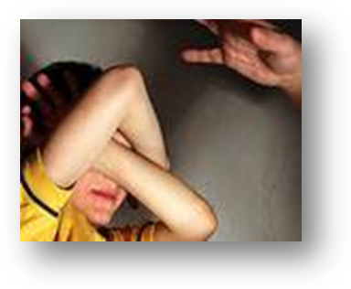
Физическое насилие
Физическое насилие - это преднамеренное нанесение ребенку травм, которые вызывают нарушения физического здоровья или искажают его психическое развитие. Телесные наказания являются одной из форм физического насилия.
При физическом насилии у ребенка могут быть следующие повреждения:
- Синяки, ссадины, кровоподтеки, раны;
- Ожоги горячими предметами (сигаретами, утюгом) или жидкостями;
- Переломы или другие повреждения костей;
- Сотрясение головного мозга, повреждения внутренних органов.
Травмы при физическом насилии имеют неслучайный характер, о чем свидетельствуют следующие признаки:
- Множественность повреждений;
- Синяки и ссадины по своей форме повторяют форму предметов, которыми они были нанесены (ремень, палка, кисть руки и др.);
- Различная давность повреждений (недавние и старые);
- Боль и раздражение в области гениталий;
- Необычная походка или манера сидеть;
- Частое принятие ванны;
- Частое мочеиспускание.

Психологическое насилие
Психологическое или эмоциональное насилие - это однократное или постоянное унижение оскорбление или запугивание ребенка, игнорирование либо эмоциональное отвержение его родителями. Следствием психологического насилия является нарушение психического развития ребенка, его взаимоотношений с окружающими.
К психическому насилию относят:
- Угрозы, которые ребенок воспринимает как реальные;
- Систематические оскорбления и унижение достоинства ребенка;
- Однократное грубое негативное психическое воздействие, которое является для ребенка психической травмой;
- Открытая демонстрация ребенку неприязни, постоянная необоснованная критика.
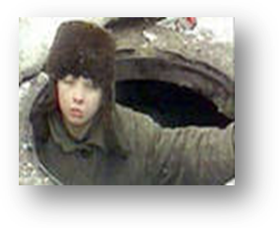
Психологическое насилие приводит к появлению у ребенка следующих нарушений:
- Задержка психического развития;
- Невротические реакции и психосоматические расстройства (энурез, тики, заикание, нарушения сна, кожные заболевания, боли в животе);
- Эмоциональные расстройства (субдепрессия или депрессия, повышенная тревожность, агрессия и аутоагрессия);
- Суицидальные высказывания и суицидальные попытки;
- Трудности общения со сверстниками (конфликтность, агрессивность, или чрезмерная уступчивость).

Сексуальное насилие
Под сексуальным насилием понимается вовлечение ребенка взрослым в совершение сексуальных действий для получения этим лицом сексуального удовлетворения. Сексуальное насилие может совершаться не только с помощью физической силы или угроз, но и путем злоупотребления доверием ребенка, когда он не понимает значения совершаемых с ним действий либо не может оказать сопротивления.
О перенесенном сексуальном насилии свидетельствуют следующие признаки:
- Повреждение в области половых органов, включая дефлорацию и зияние анального отверстия;
- Наличие инфекций, передаваемых половым путем;
- Психосоматические заболевания, включая боли в нижней части живота.

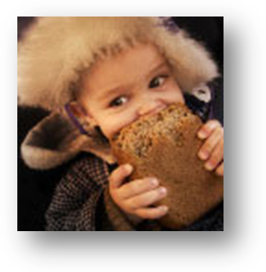
У детей дошкольного и младшего школьного возраста заподозрить сексуальное насилие позволяют следующие поведенческие нарушения:
- Несвойственная возрасту осведомленность о сексуальных отношениях;
- Игры откровенно сексуального характера;
- Открытая мастурбация.

У подростков о перенесенном сексуальном насилии свидетельствуют:
- Немотивированное ухудшение успеваемости;
- Эмоциональные нарушения (сниженный фон настроения, вспышки агрессии);
- Девиантное поведение (злоупотребление наркотиками, уходы из дома);
- Беспорядочные половые связи.

Пренебрежение основными потребностями ребенка
Пренебрежение основными потребностями ребенка — это отсутствие со стороны родителей или иных лиц, их заменяющих (опекунов, попечителей, воспитателей), заботы о ребенке и его воспитании. Пренебрежение основными потребностями ребенка негативно сказывается на его здоровье и приводит к задержке психического развития. Одной из форм пренебрежения основными потребностями ребенка является отсутствие надзора со стороны родителей. В ситуации детей раннего возраста это нередко приводит к несчастным случаям с ребенком.

О пренебрежении основными потребностями ребенка свидетельствуют следующие особенности внешнего вида и поведения ребенка:
- Неряшливый вешний вид и санитарно- гигиеническая запущенность;
- Отставание в физическом и психическом развитии;
- Запущенные хронические инфекционные заболевания вследствие несвоевременного обращения за медицинской помощью;
- Назойливое приставание к взрослым с целью привлечения внимания;
- Ограниченный запас знаний об окружающем мире, низкая успеваемость;
- Крайности в общении со сверстниками и взрослыми (подчиняемость, заискивание или агрессивность).
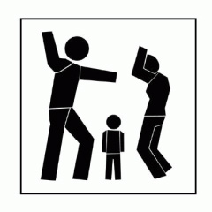

Специалисты рекомендуют

- Создайте дома среду, характеризующую теплом, положительным интересом и участием взрослых членов семьи к детям.
• Не используйте метод угроз и запугивания детей в решении домашних проблем.
• Не опускайтесь до взаимных оскорблений и резких обвинений в адрес друг друга и детей.
• Помните, что психологическое насилие (т.е. унижение чувства собственного достоинства, словесные оскорбления, грубость по отношению к детям) способно глубоко ранить ребёнка.
• Не используйте экономическое насилие к членам семьи.
• Старайтесь никогда не применять физическое насилие к тому бы то ни было.
• Заведите дома рыбок, хомячка, собаку, кошку или других животных. Помогите ребёнку в воспитании братьев наших меньших.
• Учите детей заботиться о младших, о пожилых людях, о больных и немощных.
• Рекомендуйте детям читать настоящую художественную литературу, помогайте им развивать хороший вкус в выборе видеофильмов. Читайте вместе с детьми.
• Искренне любите детей. Помните, что «лаской всегда добьёшься больше, чем грубой силой». В.А. Сухомлинский говорил: « Ребёнок ненавидит того, кто бьёт». Помните о личном примере. Будьте во всём образцом своим детям!

